Exercício Tabelas

Neste exercício, tem 3 tabelas para Formatar conforme demonstrado:

Coloque o Texto – Emprego em Portugal na Vertical, como demonstrado.

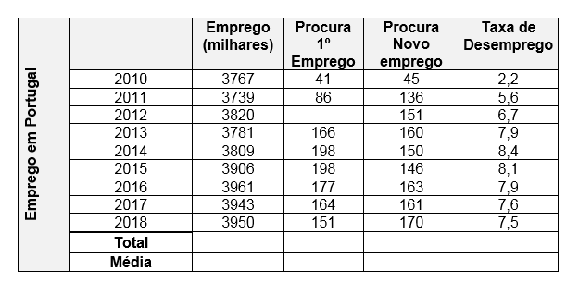

Eis a tabela onde poderá aplicar os efeitos

Emprego em Portugal |  | Emprego  (milhares) | Procura  1º Emprego | Procura  Novo emprego | Taxa de  Desemprego
 | 2010 | 3767 | 41 | 45 | 2,2
 | 2011 | 3739 | 86 | 136 | 5,6
 | 2012 | 3820 |  | 151 | 6,7
 | 2013 | 3781 | 166 | 160 | 7,9
 | 2014 | 3809 | 198 | 150 | 8,4
 | 2015 | 3906 | 198 | 146 | 8,1
 | 2016 | 3961 | 177 | 163 | 7,9
 | 2017 | 3943 | 164 | 161 | 7,6
 | 2018 | 3950 | 151 | 170 | 7,5
 | Total
 | Média

De seguida, formate a Tabela com a Formatação Automática ao seu gosto.
Guarde o ficheiro com o nome de ExTabela Desemprego, na sua pasta de trabalho.
Tendo em atenção as opções de Formatação de Tabelas existentes, aplique os mesmos às seguintes Tabelas:
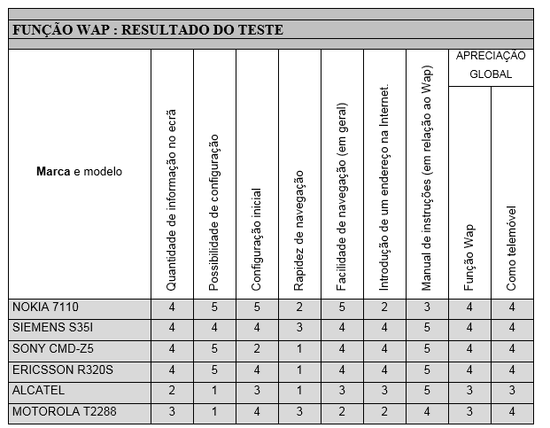
Para aplicar:

FUNÇÃO WAP : RESULTADO DO TESTE
Marca e modelo | Quantidade de informação no ecrã | Possibilidade de configuração | Configuração inicial | Rapidez de navegação | Facilidade de navegação (em geral) | Introdução de um endereço na Internet. | Manual de instruções (em relação ao Wap) | APRECIAÇÃO GLOBAL
 |  |  |  |  |  |  |  | Função Wap | Como telemóvel
NOKIA 7110 | 4 | 5 | 5 | 2 | 5 | 2 | 3 | 4 | 4
SIEMENS S35I | 4 | 4 | 4 | 3 | 4 | 4 | 5 | 4 | 4
SONY CMD-Z5 | 4 | 5 | 2 | 1 | 4 | 4 | 5 | 4 | 4
ERICSSON R320S | 4 | 5 | 4 | 1 | 4 | 4 | 5 | 4 | 4
ALCATEL | 2 | 1 | 3 | 1 | 3 | 3 | 5 | 3 | 3
MOTOROLA T2288 | 3 | 1 | 4 | 3 | 2 | 2 | 4 | 3 | 4

O Exercício final :

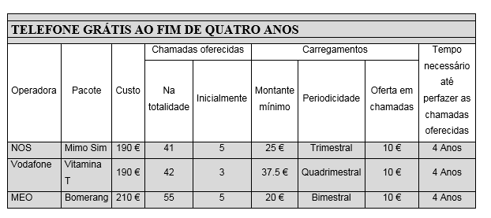
Para aplicar:

TELEFONE GRÁTIS AO FIM DE QUATRO ANOS
Operadora |  | Pacote | Custo | Chamadas oferecidas |  |  | Carregamentos |  |  |  |  | Tempo necessário até perfazer as chamadas oferecidas
 |  |  |  | Na totalidade | Inicialmente |  | Montante mínimo | Periodicidade |  |  | Oferta em chamadas
NOS |  | Mimo Sim | 190 € | 41 | 5 |  | 25 € | Trimestral |  |  | 10 € | 4 Anos
Vodafone |  | Vitamina T | 190 € | 42 | 3 |  | 37.5 € | Quadrimestral |  |  | 10 € | 4 Anos
MEO |  | Bomerang | 210 € | 55 | 5 |  | 20 € | Bimestral |  |  | 10 € | 4 Anos

